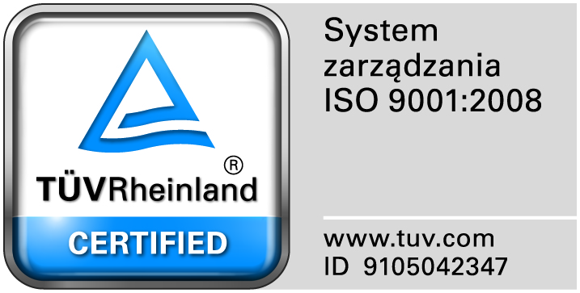
Zamojski Szpital Niepubliczny Sp. z o.o.

22-400 Zamość. ul. Peowiaków 1
www.szpital.com.pl e-mail: zamosc@szpital.com.pl
tel. 84 677-50-00, fax 84 638-51-45

Zamość 2017-02-07

Do Wszystkich Wykonawców

Dot: Przetargu nieograniczonego nr 1/PN/17 na dostawę różnych produktów farmaceutycznych

WYJAŚNIENIA ZWIĄZANE Z TREŚCIĄ SIWZ

Działając zgodnie z art. 38 ust. 2 ustawy Prawo zamówień publicznych (tj. Dz. U. z 2015 r. poz.2164 z późn. zm.), w związku z pytaniami dotyczącymi treści Specyfikacji Istotnych Warunków Zamówienia – Zamawiający przesyła treść pytań nadesłanych do w/w postępowania wraz z odpowiedziami.

Pytania i odpowiedzi:
Pytanie 1.
Czy Zamawiający wyrazi zgodę na wydzielenie z zadania nr 2 poz. 4,5,6,7 i utworzenie z nich oddzielnego pakietu? Wydzielenie w/w pozycji umożliwi przystąpienie do przetargu większej liczbie oferentów a co za tym idzie zaoferowanie niższych konkurencyjnych cen.
Odpowiedź: Nie wyrażamy zgody.

Pytanie 2.
Zwracam się z uprzejmym zapytaniem czy Zamawiający w postępowaniu przetargowym1/PN/17,w pakiecie (zadaniu)Zadanie 2, w pozycji 3 dotyczącej „DICOFLOR KROPLE A 5 ML X 1 FLAKON” dopuszcza możliwość zaoferowania preparatu o nazwie handlowej Floractin krople 5 ml producenta Novascon Pharmaceuticals?
Odpowiedź: Dopuszczamy.

